Вышестоящая организация учебного примера
Название университета
Факультет учебного примера
Кафедра «Название кафедры»
Воспроизводимый расчёт полиномиальной модели
ПОЯСНИТЕЛЬНАЯ ЗАПИСКА
К КУРСОВОЙ РАБОТЕ
по дисциплине «Математическое моделирование»
Университет–000000.2026.000.ПЗ КР
Нормоконтролер, Руководитель,
преподаватель доцент
____________ А.А. Сидорова ____________ П.П. Петров
«_____» ______________ 2026 г. «_____» ______________ 2026 г.
Автор работы
Студент группы Группа студента
____________ И.И. Иванов
«_____» ______________ 2026 г.
Работа защищена
с оценкой (прописью, цифрой)
____________________________
«_____» ______________ 2026 г.
Челябинск 2026

Вышестоящая организация учебного примера
Название университета
Факультет учебного примера
Кафедра «Название кафедры»
Направление «00.00.00 Направление учебного примера»
УТВЕРЖДАЮ
Заведующий кафедрой
____________ С.С. Смирнов
01.10.2026
ЗАДАНИЕ
на курсовую работу студента
Иванов Иван Иванович
(фамилия, имя, отчество полностью)
Группа Группа студента
1 Дисциплина: Математическое моделирование
2 Тема работы: Воспроизводимый расчёт полиномиальной модели
3 Срок сдачи студентом законченной работы: 30.11.2026
4 Перечень вопросов, подлежащих разработке
1. Построить полиномиальную модель и вычислить её показатели.
2. Подготовить таблицы, графики и проверки согласованности результатов.
3. Описать воспроизводимый расчёт и представить исходный код в приложениях.

Продолжение задания на курсовую работу
5 Календарный план
Наименование разделов курсовой работы | Срок выполнения | Отметка руководителя
Модель и исходные данные | 15.10.2026
Расчёты и графики | 05.11.2026
Проверка и оформление | 30.11.2026
Руководитель работы ____________ П.П. Петров «_____» ______________ 2026 г.
Студент ____________ И.И. Иванов «_____» ______________ 2026 г.

АННОТАЦИЯ
И.И. Иванов Воспроизводимый расчёт полиномиальной модели. — Челябинск: Университет, Группа студента, 2026. — 0 с., 0 ил., 0 табл., библиогр. список — 0 наим., 0 прил.
Исследуются квадратичный и линейный показатели и их сумма. Из единой модели на R формируются текстовые результаты, таблицы с математическими подстановками, графики и расширенный расчёт. Приведены программные проверки согласованности, исходный код и воспроизводимые файлы результатов.
Оглавление

Введение
В работе исследуется влияние коэффициента квадратичной функции на результат совместного расчёта двух показателей. Цель — получить согласованные числовые, табличные и графические представления одной модели. Данные являются демонстрационными.
Подход к совместному хранению программы и объясняющего текста рассматривается в статье Д. Кнута [1, с. 97]. Для графического представления используется ggplot2 [2]. Обе работы относятся к методической основе воспроизводимого анализа [1,2].
Модель определена в разделе 0, результаты представлены в таблице 0 и на рисунке 0. Полный вычислительный код вынесен в приложение А, расширенный расчёт — в приложение Б. Обозначения объектов и приложений формируются при сборке.

Математическая модель

Определение показателей
Рассмотрим три безразмерных показателя:
$$f(x)=ax^{2}+b, g(x)=cx, h(x)=f(x)+g(x),$$
(0)
где $f(x)$ — квадратичный показатель;
$x$ — аргумент модели;
$a$ — коэффициент квадратичного слагаемого;
$b$ — постоянное слагаемое;
$g(x)$ — линейный показатель;
$c$ — коэффициент линейного показателя;
$h(x)$ — сумма двух показателей.
В формуле (0) используются параметры $a=3$, $b=1$ и $c=2$. Расчёт выполняется в 3 точках. Значения $x$ и параметры задаются один раз в вычисляемой ячейке; округление применяется только при отображении.
Суммарный показатель по выбранным точкам определяется зависимостью
$$S=\sum_{i=1}^{n}{h}(x_{i}),$$
(0)
где $S$ — суммарный показатель;
$i$ — индекс расчётной точки;
$n$ — число расчётных точек.
Значения $h$ и $x$ уже определены после формулы (0), поэтому повторное пояснение этих обозначений не требуется. Суммарный показатель: 108.

Проверка модели
Для каждой строки проверяется равенство суммы двух слагаемых третьему показателю. Проверка выполняется автоматически в разделе 0.

Область применимости
Модель служит воспроизводимым вычислительным примером. Перенос выводов на конкретный предмет исследования требует самостоятельного обоснования автора.

Табличное представление
Таблица 0 объединяет исходные аргументы, подстановки в формулу (0) и вычисленные значения. Заголовок имеет два уровня и объединённые ячейки, подстановки представлены редактируемой математикой Word.
Таблица 1— Расчёт показателей полиномиальной модели
Аргумент | Квадратичный показатель |  | Линейный показатель | Суммарный показатель
x | Подстановка | f(x) | g(x) | h(x)
2 | $f(2)=3⋅2^{2}+1=13$ | 13 | 4 | 17
3 | $f(3)=3⋅3^{2}+1=28$ | 28 | 6 | 34
4 | $f(4)=3⋅4^{2}+1=49$ | 49 | 8 | 57
Суммарный показатель |  |  |  | 108
Примечание — Все числовые ячейки получены из одного вычисляемого набора данных.
Примечание — Округление текста и таблиц не меняет исходные значения, используемые в последующих вычислениях.
Это пояснение можно упомянуть обычной именованной ссылкой на примечание. Оно оформлено абзацем; подстрочная сноска во введении решает другую задачу.

Графическое представление

Линии и маркеры
На рисунке 0 показаны те же значения, что и в таблице 0. Ряды различаются типом линии и маркерами, поэтому их можно различить при чёрно-белой печати.
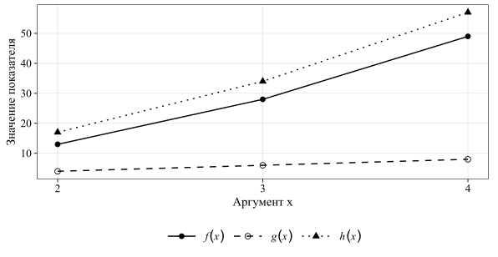
Рисунок 1— Сопоставление значений трёх показателей

Штриховки
Столбчатое представление на рисунке 0 использует штриховки для тех же рядов. Числа не рассчитываются повторно внутри построения рисунка.
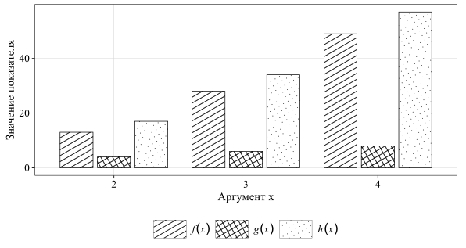
Рисунок 2— Сравнение показателей с помощью штриховок

Поверхность при изменении параметра
Для оценки влияния коэффициента обозначим через $F(x,a)$ значение квадратичного показателя при совместном изменении $x$ и $a$. Поверхность задаётся зависимостью
$$F(x,a)=ax^{2}+b.$$
(0)
Все обозначения определены ранее. Каркасное представление той же модели показано на рисунке 0.
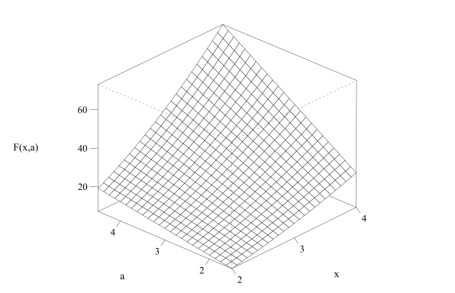
Рисунок 3— Каркасное представление поверхности квадратичного показателя
На рисунке 0 та же сетка значений представлена с градациями серого. Расчёт повторно не выполняется; меняется только способ изображения.
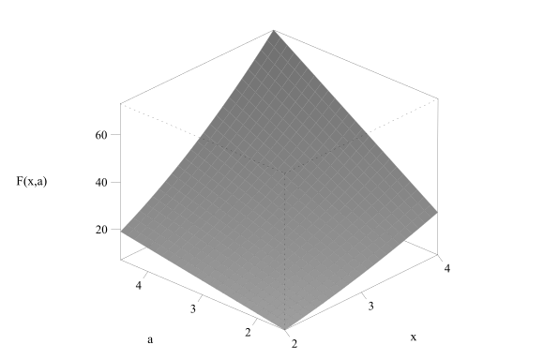
Рисунок 4— Представление той же поверхности с градациями серого

Воспроизводимость и программный код
В листинге 1 показана исполняемая R-ячейка с автоматической проверкой результата. Нарушение условия завершает сборку ошибкой. Полная вычислительная ячейка приведена отдельно; см. приложение А.
Листинг 1— Автоматическая проверка согласованности показателей
stopifnot(all(results$h == results$f + results$g))
stopifnot(identical(total, sum(results$h)))
В листинге 2 приведён неисполняемый пример чтения готовых данных другой программой на R. Класс .r задаёт подсветку; такой блок не является вычисляемой ячейкой {r}. Синтаксис ссылок и подписей соответствует документации Quarto [3].
Листинг 2— Пример чтения экспортированных данных
# Этот фрагмент показан как текст.
# При сборке он не исполняется.
exported_results <- read.csv("_output/assets/results.csv")
head(exported_results)
- Изменить параметры в ячейке calculate-model.
- Выполнить quarto render из корня работы.
- Проверить обновлённые числа, таблицы и графики.

Заключение
Для 3 выбранных аргументов получен суммарный показатель 108. Таблица 0, рисунки 0 и 0 и подстановка параметров в тексте используют один результат вычислений R.
Для 55 аргументов выполнен расширенный расчёт (см. приложение Б). После изменения параметров числовые результаты пересчитываются автоматически. Интерпретация результатов и проверка применимости модели остаются задачей автора.

Список литературы
1 Knuth D. E. Literate Programming // The Computer Journal. 1984. Т. 27, № 2. С. 97–111.
2 Wickham H. ggplot2: Elegant Graphics for Data Analysis. 2-е изд. Cham: Springer, 2016.
3 Quarto: Cross References [Электронный ресурс]. Posit. URL: https://quarto.org/docs/authoring/cross-references.html (дата обращения: 29.10.2026).

Вычислительный код и исходные параметры
В листинге 3 показан тот же код, который был исполнен в начале документа. ref.label получает его из зарегистрированной ячейки knitr; eval: false исключает повторный расчёт. Код не скопирован в исходнике вручную.
Листинг 3— Полный исходный код вычисления показателей
# Меняйте исходные параметры здесь.
# Текст, таблицы и графики используют results.
parameters <- list(
a = 3, b = 1, c = 2, x = c(2, 3, 4), n_long = 55L
)
quadratic <- function(x, a, b) a * x^2 + b
linear <- function(x, c) c * x
calculate <- function(x, parameters) {
f <- quadratic(x, parameters$a, parameters$b)
g <- linear(x, parameters$c)
data.frame(x = x, f = f, g = g, h = f + g)
}
results <- calculate(parameters$x, parameters)
total <- sum(results$h)
long_results <- calculate(seq_len(parameters$n_long), parameters)
В таблице 0 приведены параметры той же модели. Ячейки подставлены из объекта parameters.
Таблица 2— Исходные параметры модели
Параметр | Значение
$a$​ | 3
$b$​ | 1
$c$​ | 2
Число точек основного расчёта | 3
Число точек расширенного расчёта | 55

Отдельные файлы результатов
Следующая ячейка создаёт SVG, PNG 600 dpi и CSV для использования вне документа. Это дополнительный пример экспорта; он использует готовые объекты model_plot и results и не создаёт вторую реализацию модели.
Результаты находятся в _output/assets/. В самом DOCX рисунки создаются штатным SVG-драйвером Quarto, а математические выражения сохраняются редактируемыми.

Расширенный табличный расчёт
Таблица 0 рассчитана той же функцией calculate() для аргументов от 1 до 55. В исходнике это одна таблица. Повторяемую шапку, разбиение по страницам Word и подписи продолжения/окончания формирует конвейер сборки.
Общий итог расширенного расчёта составляет 174 075. Строки, итог и примечание задаются один раз независимо от числа физических страниц таблицы.
Таблица 3— Расширенный расчёт квадратичного и линейного показателей
Аргумент | Квадратичный показатель |  | Линейный показатель | Суммарный показатель
x | Подстановка | f(x) | g(x) | h(x)
1 | $f(1)=3⋅1^{2}+1=4$ | 4 | 2 | 6
2 | $f(2)=3⋅2^{2}+1=13$ | 13 | 4 | 17
3 | $f(3)=3⋅3^{2}+1=28$ | 28 | 6 | 34
4 | $f(4)=3⋅4^{2}+1=49$ | 49 | 8 | 57
5 | $f(5)=3⋅5^{2}+1=76$ | 76 | 10 | 86
6 | $f(6)=3⋅6^{2}+1=109$ | 109 | 12 | 121
7 | $f(7)=3⋅7^{2}+1=148$ | 148 | 14 | 162
8 | $f(8)=3⋅8^{2}+1=193$ | 193 | 16 | 209
9 | $f(9)=3⋅9^{2}+1=244$ | 244 | 18 | 262
10 | $f(10)=3⋅10^{2}+1=301$ | 301 | 20 | 321
11 | $f(11)=3⋅11^{2}+1=364$ | 364 | 22 | 386
12 | $f(12)=3⋅12^{2}+1=433$ | 433 | 24 | 457
13 | $f(13)=3⋅13^{2}+1=508$ | 508 | 26 | 534
14 | $f(14)=3⋅14^{2}+1=589$ | 589 | 28 | 617
15 | $f(15)=3⋅15^{2}+1=676$ | 676 | 30 | 706
16 | $f(16)=3⋅16^{2}+1=769$ | 769 | 32 | 801
17 | $f(17)=3⋅17^{2}+1=868$ | 868 | 34 | 902
18 | $f(18)=3⋅18^{2}+1=973$ | 973 | 36 | 1 009
19 | $f(19)=3⋅19^{2}+1=1084$ | 1 084 | 38 | 1 122
20 | $f(20)=3⋅20^{2}+1=1201$ | 1 201 | 40 | 1 241
21 | $f(21)=3⋅21^{2}+1=1324$ | 1 324 | 42 | 1 366
22 | $f(22)=3⋅22^{2}+1=1453$ | 1 453 | 44 | 1 497
23 | $f(23)=3⋅23^{2}+1=1588$ | 1 588 | 46 | 1 634
24 | $f(24)=3⋅24^{2}+1=1729$ | 1 729 | 48 | 1 777
25 | $f(25)=3⋅25^{2}+1=1876$ | 1 876 | 50 | 1 926
26 | $f(26)=3⋅26^{2}+1=2029$ | 2 029 | 52 | 2 081
27 | $f(27)=3⋅27^{2}+1=2188$ | 2 188 | 54 | 2 242
28 | $f(28)=3⋅28^{2}+1=2353$ | 2 353 | 56 | 2 409
29 | $f(29)=3⋅29^{2}+1=2524$ | 2 524 | 58 | 2 582
30 | $f(30)=3⋅30^{2}+1=2701$ | 2 701 | 60 | 2 761
31 | $f(31)=3⋅31^{2}+1=2884$ | 2 884 | 62 | 2 946
32 | $f(32)=3⋅32^{2}+1=3073$ | 3 073 | 64 | 3 137
33 | $f(33)=3⋅33^{2}+1=3268$ | 3 268 | 66 | 3 334
34 | $f(34)=3⋅34^{2}+1=3469$ | 3 469 | 68 | 3 537
35 | $f(35)=3⋅35^{2}+1=3676$ | 3 676 | 70 | 3 746
36 | $f(36)=3⋅36^{2}+1=3889$ | 3 889 | 72 | 3 961
37 | $f(37)=3⋅37^{2}+1=4108$ | 4 108 | 74 | 4 182
38 | $f(38)=3⋅38^{2}+1=4333$ | 4 333 | 76 | 4 409
39 | $f(39)=3⋅39^{2}+1=4564$ | 4 564 | 78 | 4 642
40 | $f(40)=3⋅40^{2}+1=4801$ | 4 801 | 80 | 4 881
41 | $f(41)=3⋅41^{2}+1=5044$ | 5 044 | 82 | 5 126
42 | $f(42)=3⋅42^{2}+1=5293$ | 5 293 | 84 | 5 377
43 | $f(43)=3⋅43^{2}+1=5548$ | 5 548 | 86 | 5 634
44 | $f(44)=3⋅44^{2}+1=5809$ | 5 809 | 88 | 5 897
45 | $f(45)=3⋅45^{2}+1=6076$ | 6 076 | 90 | 6 166
46 | $f(46)=3⋅46^{2}+1=6349$ | 6 349 | 92 | 6 441
47 | $f(47)=3⋅47^{2}+1=6628$ | 6 628 | 94 | 6 722
48 | $f(48)=3⋅48^{2}+1=6913$ | 6 913 | 96 | 7 009
49 | $f(49)=3⋅49^{2}+1=7204$ | 7 204 | 98 | 7 302
50 | $f(50)=3⋅50^{2}+1=7501$ | 7 501 | 100 | 7 601
51 | $f(51)=3⋅51^{2}+1=7804$ | 7 804 | 102 | 7 906
52 | $f(52)=3⋅52^{2}+1=8113$ | 8 113 | 104 | 8 217
53 | $f(53)=3⋅53^{2}+1=8428$ | 8 428 | 106 | 8 534
54 | $f(54)=3⋅54^{2}+1=8749$ | 8 749 | 108 | 8 857
55 | $f(55)=3⋅55^{2}+1=9076$ | 9 076 | 110 | 9 186
Сумма показателей |  |  |  | 174 075
Примечание — Расширенная таблица и её итог рассчитаны автоматически; примечание относится ко всей таблице.

Числа выбраны для проверки вычислений и оформления. Они не являются результатами наблюдений за реальным объектом и не обосновывают эмпирических выводов.

